Условия задач

11 класс.

1. Найти сопротивление между диагонально расположенными точками А и Б. Сопротивление каждого ребра кубика известно и равно R.

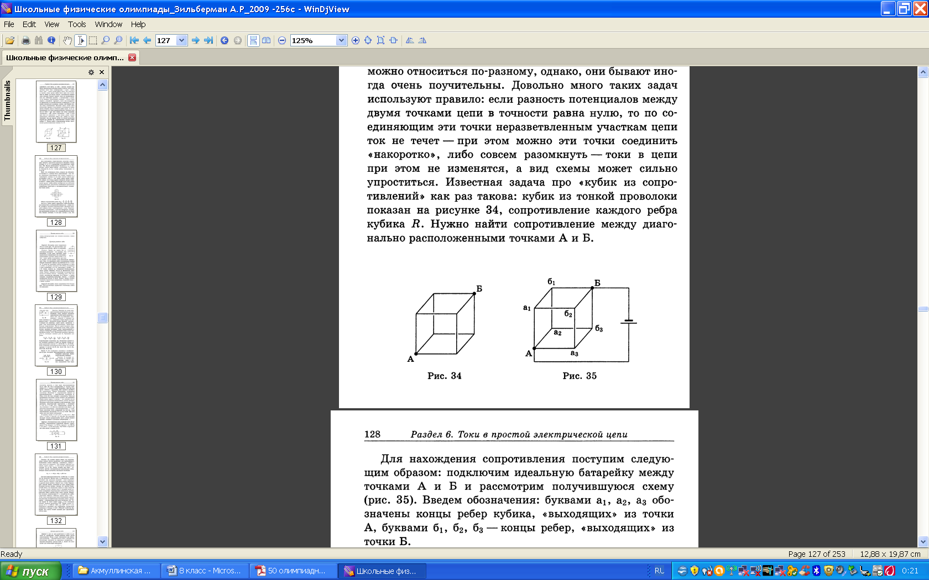

1. По длинной тележке массой М может свободно скользить трамплин такой же массы М, внешняя рабочая поверхность которого представляет собой четверть цилиндра радиуса R. Первоначально вся конструкция неподвижна. С верхней части трамплина без начальной скорости пускают маленький шарик, масса которого m много меньше массы трамплина и тележки (m<<M). В конце тележки установлен точечный датчик-таймер Д, фиксирующий время пребывания на нем тела.

Какую скорость приобретѐт трамплин сразу после первоначального скатывания с него шарика?

Определите показания датчика-таймера, если известно, что шарик после многократных упругих ударов о стенку тележки так с нее и не слетел.

Трения нет, шарик не вращается.



Д

1. Внутри очень жесткой и крепкой герметичной теплопроводящей банки находится беспроводной искровой детонатор, а также одинаковое количество молекул кислорода и водорода. Данная банка очень долго плавает в состоянии безразличного равновесия внутри стоградусной воды. После срабатывания детонатора в банке произошел взрыв (окисления водорода с образованием воды без образования пероксида водорода).

Начнет ли всплывать или тонуть банка после детонации?

Сможет ли давление внутри банки стать равным первоначальному через длительный промежуток времени?

Предположим стало известно, что через длительный промежуток времени после детонации давление стало равно половине первоначального давления, то можно ли, зная это, найти первоначальное давление?

1. Цепь, показанная на рисунке, собрана из одинаковых резисторов и одинаковых вольтметров. Первый вольтметр показывает U1 = 10 В, а третий U3 = 6 В. Какое напряжение показывает второй вольтметр?



1. Молодые люди решили на Новый год угостить своих друзей коктейлем со льдом и 31 декабря в 23.00 поставили ванночку с водой в морозильник. Через t1 = 15 мин они заглянули в морозильник и обнаружили, что за это время температура воды понизилась с 16ºС до 4ºС. Успеет ли замерзнуть вся вода до наступления Нового года? Когда же будет готов лед? Удельная теплоемкость воды c = 4,2·103 Дж/(кг·ºС), удельная теплота плавления льда λ = 3,35·105 Дж/кг.
2. В каких точках комнаты должен находиться человек, чтобы видеть в зеркале экран телевизора АВ (см. рисунок) целиком?



1. Горка движется со скоростью *u* по гладкой горизонтальной поверхности стола. Небольшая по сравнению с размерами горки шайба массой *m* скользит по столу навстречу горке со скоростью *v*, заезжает на горку, скользит по гладкой поверхности горки, не отрываясь от нее, и оказывается на высоте *Н* в точке *C,* продолжая скользить вверх по горке. Поверхность горки в точке *С* составляет угол α (cos α = 3/4) с горизонтом. Участок *АВ* вертикального профиля горки - дуга окружности радиусом *R = 4H*. Масса горки намного больше массы шайбы.

1) Найдите скорость шайбы относительно горки в точке С.

2) Найдите силу давления шайбы на горку в точке С.



1. На гладком горизонтальном столе лежит очень жесткий тонкий стержень длины 1 м. Четыре одинаковые пружинки прикреплены к стержню – одна к левому краю, две – к правому и одна – к середине (см. рис). В начальный момент все пружинки перпендикулярны стержню и натянуты, но силы натяжения очень малы. Удлиним «серединную» пружинку, сдвинув точку А (конец этой пружинки) вдоль направления пружинки на 1 см. найти натяжения каждой из пружинок в растянутом состоянии. Жесткость пружинки 110 Н/см.

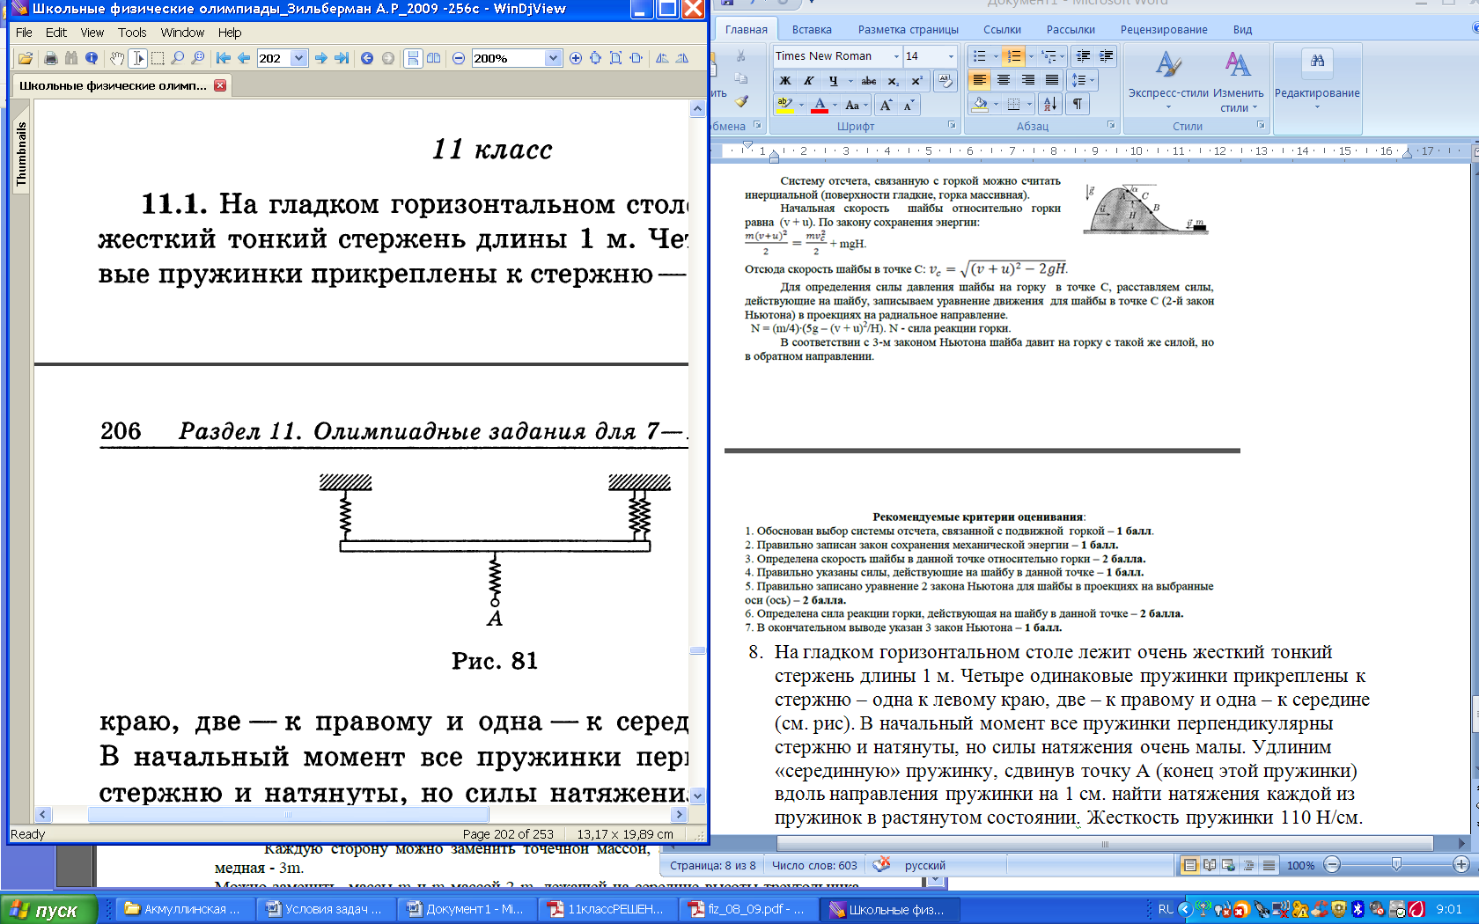

1. Моль гелия вначале изотермически расширяется – при этом он получает в виде тепла 1620 Дж, затем его охлаждают при неизменном объеме, отняв у него 1000 Дж в виде тепла. После этого газ адиабатически сжимают до первоначального состояния. Найти термодинамический к.п.д. этого цикла.
2. Два одинаковых удаленных друг от друга сферических проводника радиуса 10 см каждый заряжены до разности потенциалов U = 1000 В. Их соединяют при помощи длинных проводов конденсатором емкости С = 1000 пФ. Какая энергия излучится в окружающее пространство? Считайте, что провода имеют нулевое сопротивление, конденсатор можно считать идеальным.